课程编号 1800440001
得分 | 教师签名 | 批改日期

深 圳 大 学 实 验 报 告

课程名称： 大学物理实验（一）
实验名称： 偏振光的观察研究
学 院： 数学与统计学院
指导教师： 易多
报告人： 王曦 组号： 20
学号 2021192010 实验地点 虚拟仿真实验
实验时间： 2022 年 04 月 13 日
提交时间： 2022 年 04 月 13 日

一、实验目的
①了解光的横波性;②了解光的几种偏振态;③掌握起偏检偏的方法，验证马吕斯定律;④研1/4和1/2波片对偏振光的影响
二、实验原理
光是电磁波,电磁波是横波,横波具有一个纵波没有的特性—偏振.
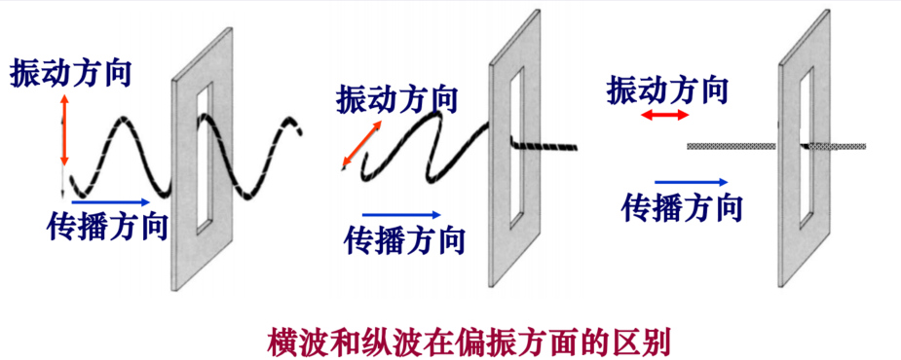
2.1 自然光:在与光传播方向垂直的平面内,光矢量沿各个方向的平均值相等.普通光源发光的是自然光,自然光可以分解成没有恒定相位差的互相垂直的两个光振动的传播.
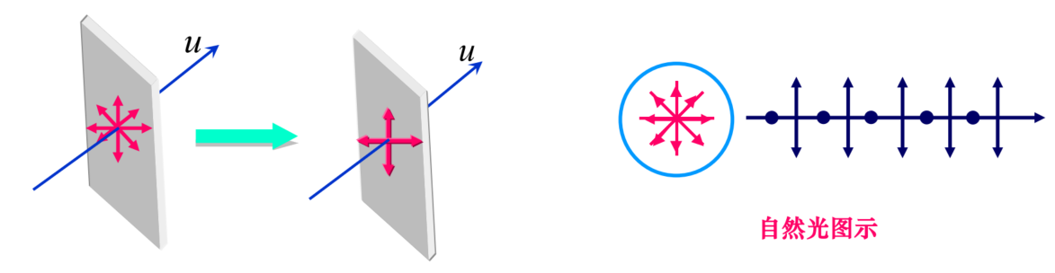
2.2 偏振光:自然光经过反射、吸收、折射后,可能会只保留某一方向的光振动或振动在某一方向较强,即偏振光.
2.2.1 线偏振光:振动只在某一方向上.
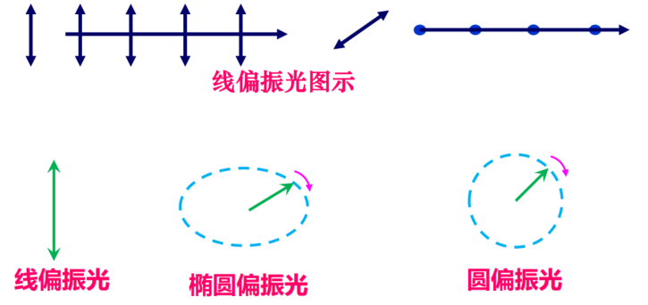
2.2.2 部分偏振光{振动在某一方向上比其他方向较强.部分偏振光可分解为两束振动方向相互垂直的、不等幅的、不相干的线偏振光.
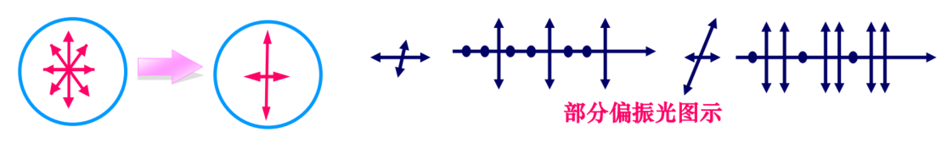
2.3 偏振片、起偏与检偏
2.3.1 偏振片:有些有机晶体,如硫酸碘奎宁、电气石或聚乙烯醇薄膜在碘溶液中浸泡后,在高温下拉伸、烘干，然后粘在两个玻璃片之间就形成了偏振片.偏振片有一个特定的方向(偏振化方向),只让平行与该方向的振动通过.
2.3.2 起偏:光通过偏振片后变成偏振光.自然光经过偏振片后光强变为原来的一半,振动方向和偏振片的偏振化方向无关.
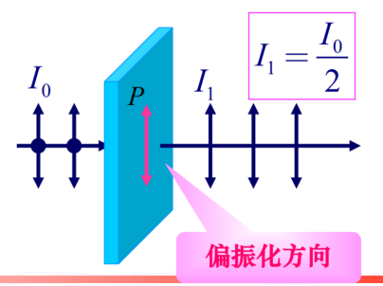
2.3.3 检偏:完全偏振光经过偏振片后,光强随偏振化方向不同而变化.
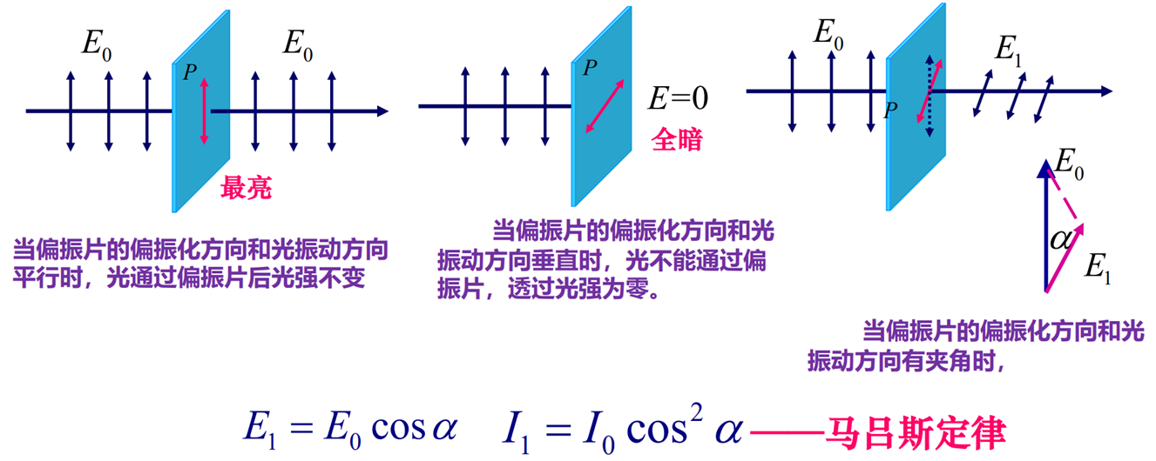
2.3.4 部分偏振光经过偏振片后,光强随偏振化方向不同而变化,但不会有全暗.
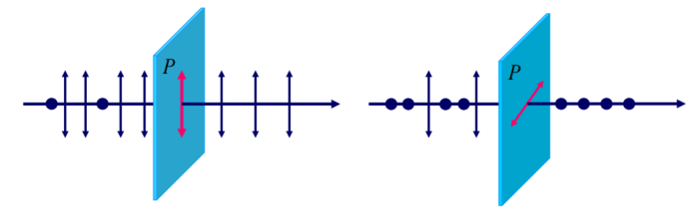
2.3.5 布儒斯特定律: 自然光在电介质界面上反射和折射时,一般情况下反射光和折射光都是部分偏振光,当入射角为某特定角时反射光是线偏振光,其振动方向与入射面垂直,此特定角称为布儒斯特角或起偏角,用$i_{b}$表示.光以布儒斯特角入射时,反射光与折射光互相垂直.
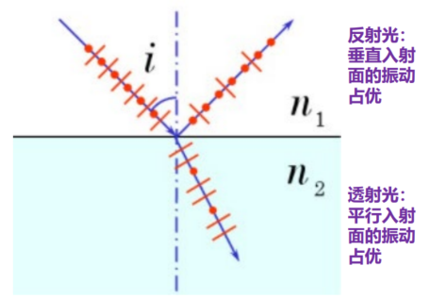$\tan{i_{b}=\frac{n_{1}}{n_{2}}}$
2.4 波片
将一束平面偏振光垂直入射到具有双折射的晶片上,光波被分成两束振动方向互相垂直的平面偏振光,其中一束比另一束较快地通过晶体,当射出晶片时,两束光波产生一个相位差.
波片:能使相互垂直的两振动分量间产生附加光程差(相位差)的光学元件.通常由具有精确厚度的石英、方解石等双折射晶片制成.相位差是利用不同偏振方向的光在晶体中的传播速度不同来实现的.传播速度较大($v_{e}$ )的振动方向成为快轴,传播速度小($v_{0}$ )的振动方向称为慢轴(o光和e光取决于晶体类型).设快轴和慢轴对应的折射率分别为$n_{e}$和$n_{o}$,波片的厚度为d,则光束通过波片后的光程差为:$s=(n_{0}-n_{c})d$,相位差为$Δ=\frac{2π}{λ}s$.
若$s=mλ±λ/4$,即$Δ=2mπ±\frac{π}{2}$,该波片称为λ/4波片.
若$s=mλ±λ/2$,即$Δ=2mπ±π$,该波片称为λ/2波片.
2.5产生偏振光的常用方式
2.5.1 光在界面的反射和透射:根据布儒斯特定律,入射角为一特定值时,反射光为完全线偏振光,折射光为部分偏振光.
2.5.2 光学棱镜:利于晶体的双折射原理得到的o光和e光是完全偏振光.
2.5.3采用偏振片作为起偏器产生偏振光.本实验中采用偏振片作为起偏器和检偏器.

三、实验仪器：
光源、偏振片、1/4波片、1/2破片、光屏.

四、实验内容：
4.1 验证马吕斯定律.
测量光路: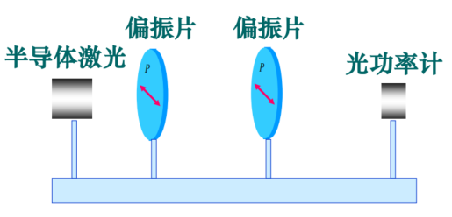
实验步骤:
- 移去实验台上的波片,保留两个偏振片,并使两偏振片的角度都设为0.
- 打开光源,选择自然光,双击屏幕,记下此时的光强的值.
- 改变偏振片B的角度φ,每间隔15度读取并记录一次光强的值,同时换算角度φ对应的cos(φ), cos(φ)².
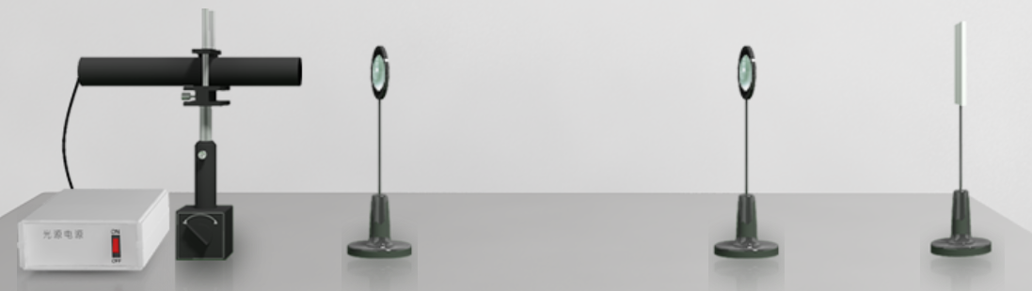
4.1.2 研究λ/4波片对偏振光的影响
实验步骤:
- 实验内容选”研究λ/4波片对偏振光的影响”,试验台上从左至右依次为光源、偏振片、
λ/4波片、偏振片和光屏,使偏振片和波片的角度都调节至0.
- 打开光源,选择自然光.
- 使λ/4波片的角度$θ_{1/4}$分别设为0、15和30度,测量并记录光强随偏振片B的角度.
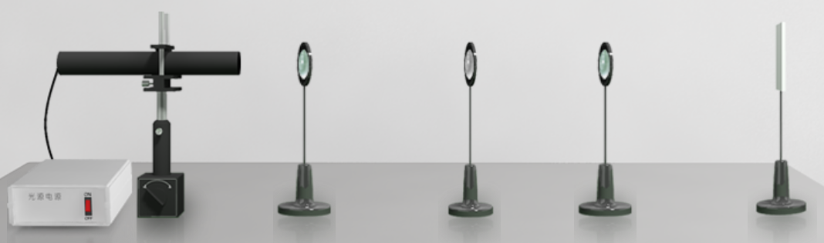
4.1.3研究λ/2波片对偏振光的影响
实验内容选”研究λ/2波片对偏振光的影响”,重复4.1.2.

五、数据记录：
组号： 20 ；姓名 王曦
5.1 线偏光的光强随偏振片B角度变化的关系
偏振片φ | 0 | 15 | 30 | 45 | 60 | 75 | 90
cos(φ) | 1.00 | 0.97 | 0.87 | 0.71 | 0.50 | 0.26 | 0.00
cos(φ)² | 1.00 | 0.93 | 0.75 | 0.50 | 0.25 | 0.07 | 0.00
光强I | 49.98 | 46.64 | 37.49 | 24.99 | 13.26 | 3.35 | 0.00
偏振片φ | 105 | 120 | 135 | 150 | 165 | 180 | 195
cos(φ) | -0.26 | -0.50 | -0.71 | -0.87 | -0.97 | -1.00 | -0.97
cos(φ)² | 0.07 | 0.25 | 0.50 | 0.75 | 0.93 | 1.00 | 0.93
光强I | 3.35 | 12.5 | 24.99 | 37.49 | 46.64 | 49.98 | 46.64
偏振片φ | 210 | 225 | 240 | 255 | 270 | 285 | 300
cos(φ) | -0.87 | -0.71 | -0.50 | -0.26 | 0.00 | 0.26 | 0.50
cos(φ)² | 0.75 | 0.50 | 0.25 | 0.07 | 0.00 | 0.07 | 0.25
光强I | 37.49 | 24.99 | 13.26 | 3.35 | 0.00 | 3.35 | 12.5
偏振片φ | 315 | 330 | 345 | 360
cos(φ) | 0.71 | 0.87 | 0.97 | 1.00
cos(φ)² | 0.50 | 0.75 | 0.93 | 1.00
光强I | 24.99 | 37.49 | 46.64 | 49.98

5.2 线偏光经λ/4波片后随偏振片B角度的变化关系
偏振片φ | 0 | 15 | 30 | 45 | 60
$$Θ_{1/4}=0$$ | 49.98 | 46.64 | 37.49 | 24.99 | 13.26
$$Θ_{1/4}=15$$ | 43.74 | 46.64 | 43.47 | 35.81 | 24.99
$$Θ_{1/4}=30$$ | 31.24 | 35.81 | 37.49 | 35.81 | 31.24
偏振片φ | 75 | 90 | 105 | 120 | 135
$$Θ_{1/4}=0$$ | 3.35 | 0.00 | 3.35 | 12.50 | 24.99
$$Θ_{1/4}=15$$ | 14.17 | 6.25 | 3.35 | 6.25 | 14.17
$$Θ_{1/4}=30$$ | 24.99 | 18.74 | 14.17 | 12.50 | 14.17
偏振片φ | 150 | 165 | 180 | 195 | 210
$$Θ_{1/4}=0$$ | 37.49 | 46.64 | 49.98 | 46.64 | 37.49
$$Θ_{1/4}=15$$ | 24.99 | 35.81 | 43.74 | 46.64 | 43.74
$$Θ_{1/4}=30$$ | 18.74 | 24.99 | 31.24 | 35.81 | 37.49
偏振片φ | 225 | 240 | 255 | 270 | 285
$$Θ_{1/4}=0$$ | 24.99 | 13.26 | 3.35 | 0.00 | 3.35
$$Θ_{1/4}=15$$ | 35.81 | 24.99 | 14.17 | 6.25 | 3.35
$$Θ_{1/4}=30$$ | 35.81 | 31.24 | 24.99 | 18.74 | 14.17
偏振片φ | 300 | 315 | 330 | 345 | 360
$$Θ_{1/4}=0$$ | 12.50 | 24.99 | 37.49 | 46.64 | 49.98
$$Θ_{1/4}=15$$ | 6.25 | 14.17 | 24.99 | 35.81 | 43.74
$$Θ_{1/4}=30$$ | 12.5 | 14.17 | 18.74 | 24.99 | 31.24

5.3 线偏光经λ/2波片后随偏振片B角度的变化关系
偏振片φ | 0 | 15 | 30 | 45 | 60
$$Θ_{1/2}=0$$ | 49.98 | 46.64 | 37.49 | 24.99 | 13.26
$$Θ_{1/2}=15$$ | 37.49 | 46.64 | 49.98 | 46.64 | 37.49
$$Θ_{1/2}=30$$ | 12.50 | 24.99 | 37.49 | 46.64 | 49.98
偏振片φ | 75 | 90 | 105 | 120 | 135
$$Θ_{1/2}=0$$ | 3.35 | 0.00 | 3.35 | 12.50 | 24.99
$$Θ_{1/2}=15$$ | 24.99 | 12.50 | 3.35 | 0.00 | 3.35
$$Θ_{1/2}=30$$ | 46.64 | 37.49 | 24.99 | 12.50 | 3.35
偏振片φ | 150 | 165 | 180 | 195 | 210
$$Θ_{1/2}=0$$ | 37.49 | 46.64 | 49.98 | 46.64 | 37.49
$$Θ_{1/2}=15$$ | 12.50 | 24.99 | 37.49 | 46.64 | 49.98
$$Θ_{1/2}=30$$ | 0.00 | 3.35 | 12.5 | 24.99 | 37.49
偏振片φ | 225 | 240 | 255 | 270 | 285
$$Θ_{1/2}=0$$ | 24.99 | 13.26 | 3.35 | 0.00 | 3.35
$$Θ_{1/2}=15$$ | 46.64 | 37.49 | 24.99 | 13.26 | 3.35
$$Θ_{1/2}=30$$ | 46.64 | 49.98 | 46.64 | 37.49 | 24.99
偏振片φ | 300 | 315 | 330 | 345 | 360
$$Θ_{1/2}=0$$ | 12.50 | 24.99 | 37.49 | 46.64 | 49.98
$$Θ_{1/2}=15$$ | 0.00 | 3.35 | 12.50 | 24.99 | 37.49
$$Θ_{1/2}=30$$ | 12.50 | 3.35 | 0.00 | 3.35 | 12.50

六、数据处理
6.1 验证马吕斯定律
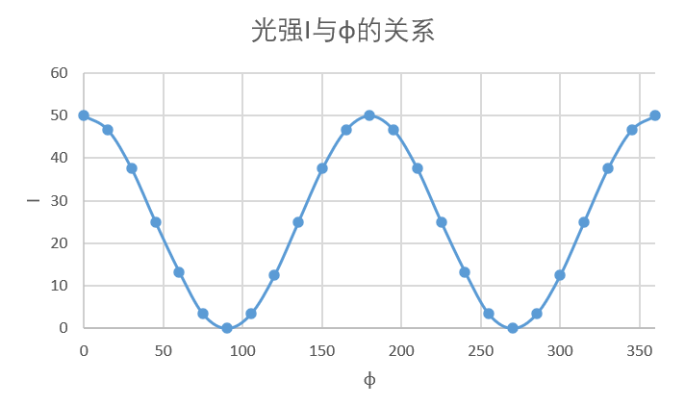
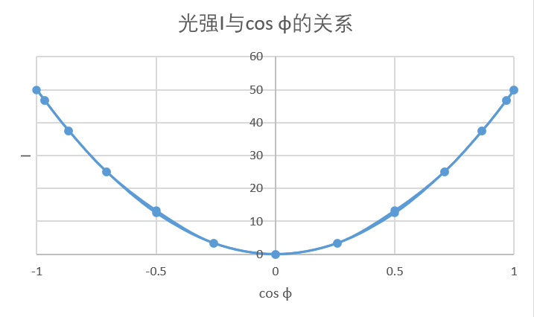
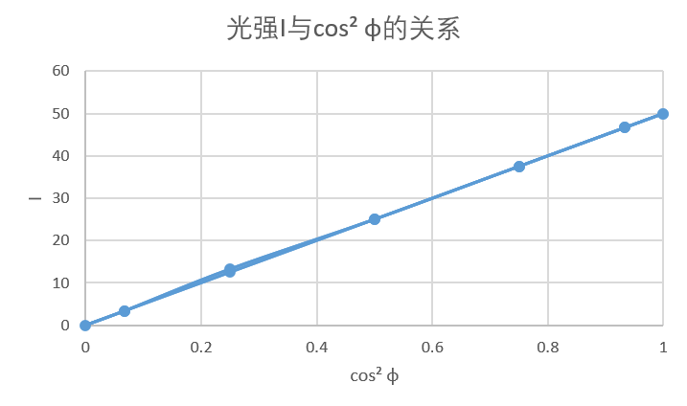
6.2线偏光经λ/4波片后随偏振片B角度的变化关系
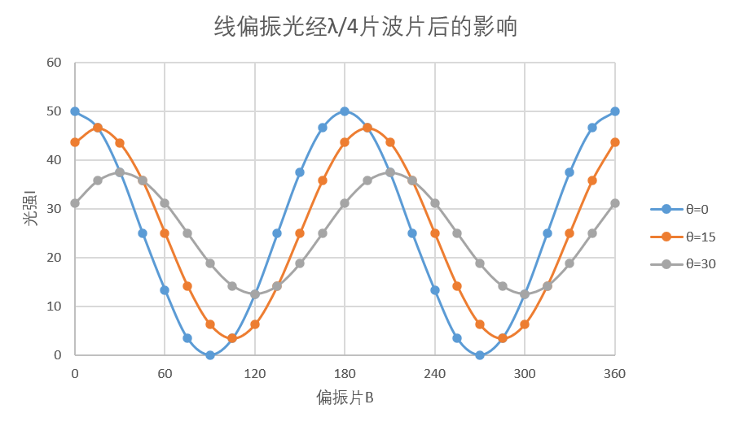
6.3线偏光经λ/2波片后随偏振片B角度的变化关系
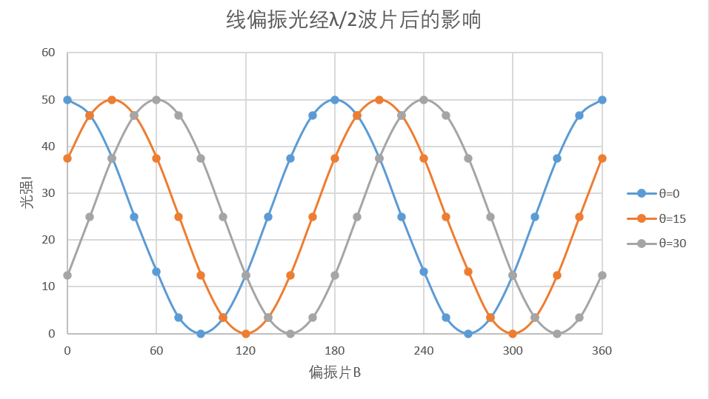

七、结果陈述：
7.1 线偏振光经过检偏器后的光强遵循关系$I=I_{0}cos²φ$,即马吕斯定律.
7.2 线偏振光经过𝝀/2波片后的情况与波片的角度有关.如果波片的角度为0，则通过𝝀/𝟐波片的光为线偏振光;如果𝝀/𝟐波片的角度不为0,经过波片后的光不再是线偏振光,因为经检偏器旋转一周过程中的光强最小值不为0.
7.3 线偏振光经过𝝀/𝟐波片后还是线偏振光.当𝝀/𝟐波片转动𝜽角时,线偏振光的偏振方向转动𝟐𝜽.
7.4 下图坐标轴表示波片的o轴和e轴,红色箭头表示入射线偏振光的振动方向,实验中起偏器的设置不变.图12和图13中的绿色箭头表示偏振光经过波片后的偏振状态.当波片的快轴平行于偏振方向时,由于偏振方向在e轴的投影为零,光没有分量被延迟,因此经过检偏器后的光强分布保持不变,此情况与不放波片结果一样.波片旋转𝜽角后,入射光的光矢量方向在o轴和e轴的投影的大小分别为$E_{0}=Ecosθ,E_{e}=Esinθ$.
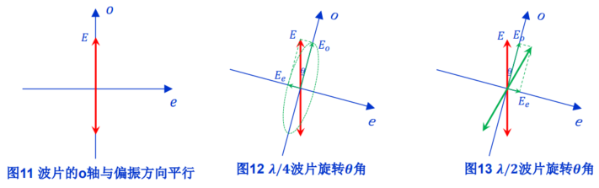
7.4.1 如果波片是𝝀/𝟐波片(如图12所示).$E_{0}$和$E_{e}$的相位差等于𝝅/2,则被波片光矢量端点描出的是一个椭圆,透过波片后为椭圆偏振光.当𝜽< 𝝅/4时,椭圆的长轴和短轴分别为$E_{0}$和$E_{e}$.当𝜽= 𝝅/4时,$E_{0}=E_{e}$,此时为椭圆偏振光.
7.4.2 如果波片是𝝀/𝟐波片(如图13所示). $E_{0}$和$E_{e}$的相位差等于𝝅,光矢量端点方向始终在一条直线上,透过波片后仍然是线偏振光.由于相位差𝝅的存在(相当于$E_{0}$的方向不变,$E_{e}$的方向反向),偏振方向相当于原偏振方向旋转𝟐𝜽角.

八、实验总结与思考题
8.1 自然光和圆偏振光的区别:①圆偏振光本质是一个不断旋转的线偏振光,可分解为两个振动方向垂直、相位差$π/2$的固定的线偏振光,它在大量时间段上的振动情况始终围绕一个圆圈转动,可通过上一次振动预测到下一次振动将转过多少,总能知道其振动方向会画成一个有规律的圆;②自然光由线偏振光构成,但其线偏振光的末端无规律,无法预知下一次振动在何处,它在大量时间段上的振动是无规律、杂乱无章的.
8.2 部分偏振光和椭圆偏振光的区别:椭圆偏振光是一种完全偏振光,而部分偏振光不是.
8.3 左旋光:电矢量绕传输方向匀速旋转且电矢量大小不变,矢量终点轨迹为圆,即原偏振光.若相位差为$-π/2$,即电矢量作逆时针转动,则为左旋光.
右旋光:矢量绕传输方向匀速旋转且电矢量大小不变,矢量终点轨迹为圆,即原偏振光.若相位差为$π/2$,即电矢量作顺时针转动,则为右旋光.

指导教师批阅意见：

成绩评定：

预习  （20分） | 操作及记录  （40分） | 数据处理与结果陈述30分 | 思考题  10分 | 报告整体  印 象 | 总分

